Торжественное вручение юбилейных медалей «75 лет Победы в Великой Отечественной войне 1941-1945 гг.»
04.03.2020
25 февраля 2020 года в актовом зале управы района Нагатино-Садовники города Москвы состоялось торжественное вручение юбилейных медалей «75 лет Победы в Великой Отечественной войне 1941-1945 гг.».
Награды и памятные подарки ветеранам вручили глава управы Федоров Сергей Константинович, председатель Совета депутатов Кузьмина Людмила Михайловна, депутаты Совета депутатов: Михарева Наталья Борисовна и Ларионова Евгения Иосифовна.

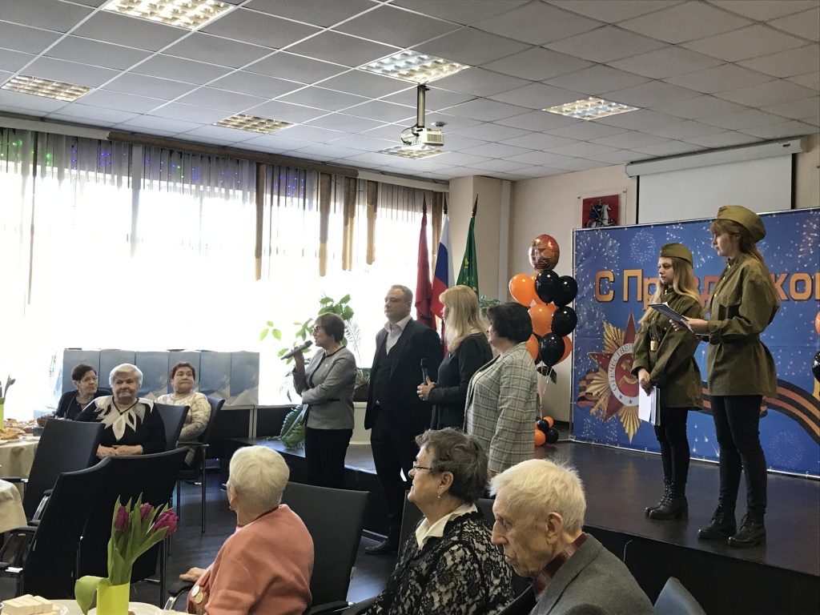
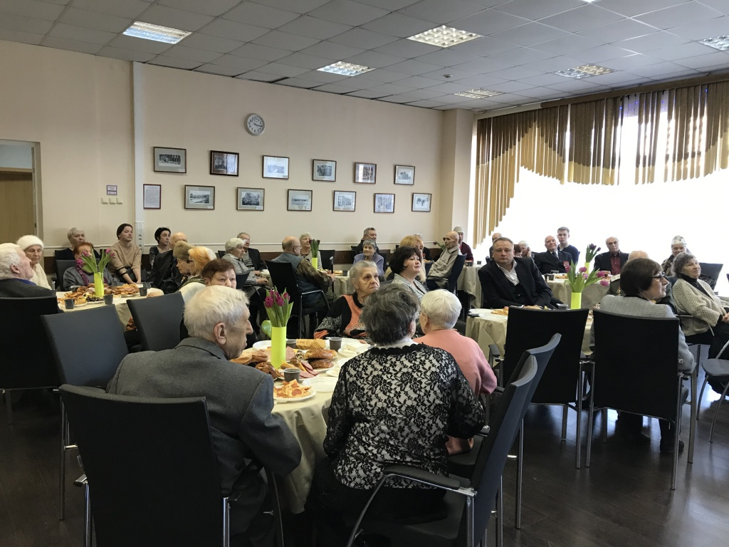
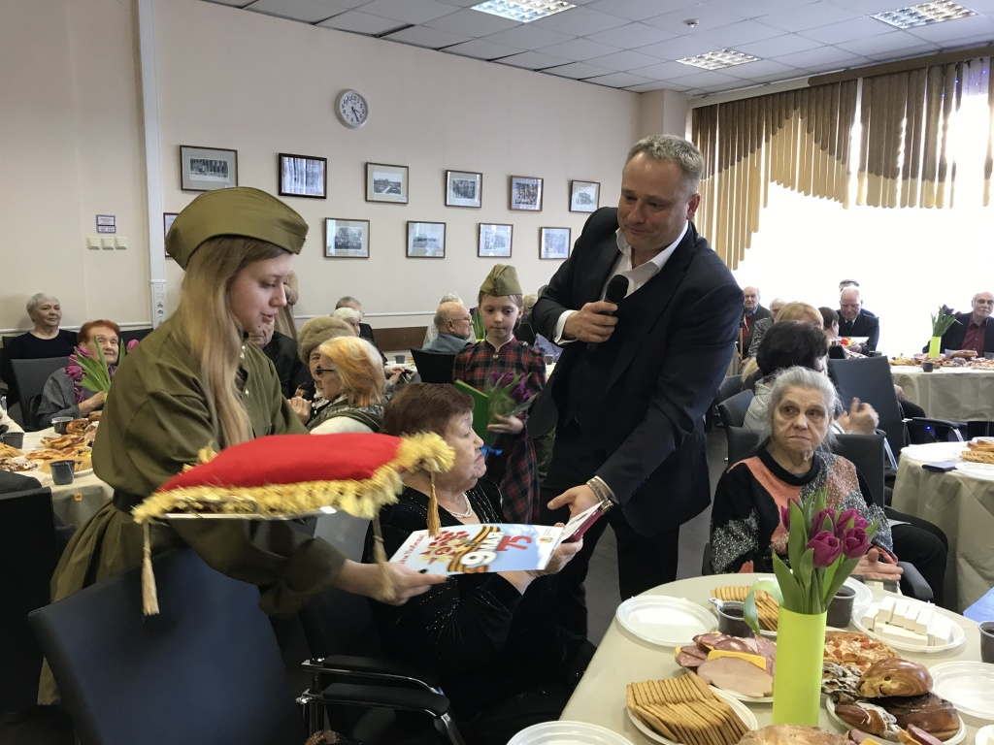
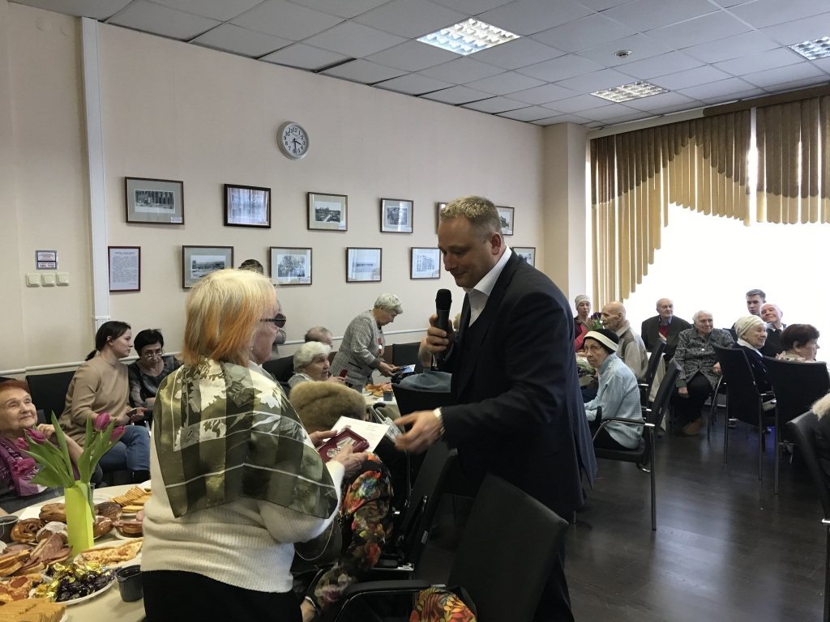

Адрес страницы: http://nagatino-sadovniki.mos.ru/75-years-since-the-victory-in-the-great-patriotic-war/event/detail/8734920.html
Управа района Нагатино-Садовники города Москвы

